

Département Mathématiques Informatique
Filière d’ingénieur : GLSID

Atelier_Sécurité des endpoints et supervision SIEM :
étude de cas multi-OS (Linux &AMP; Windows)

Encadré par :
- Prof. Azeddine KHIAT

Réaliser par :
- LAMHAMDI EL ALAOUI MOHAMME YASSINE

Année universitaire : 2025/2026

Table des matières

Département Mathématiques Informatique 1
Table des matières 2
INTRUDUCTION 3
LIEN-GITHUB 3
ENVIRONEMENT DE TRAVAIL 4
Plateforme utilisée : AWS Learner Lab. 4
Systèmes déployés : 4
Mise en place de la plateforme 5
ARCHITECTURE {VPC + SG + instances} 5
Création du VPC 6
Création de Subnet 8
Internet GATEWAY 9
Route Table (public) 10
Créer les Security Groups 10
Description Simple : 11
Création des instances EC2 12
Wazuh-Server 12
Linux-Client 14
INSTALLATION WASUH in « Wazuh-Server » 16
Etape d’installation : 16
Déploiement du agent : 17
Etape de déploiement du agent Lunix-Client : 18
Agent_lunix sur Wazuh 18
Déploiement du agent Windows: 19
Etape de déploiement du agent windows-Client : 20
Agent_windows sur Wazuh 20
Démo SIEM côté Linux (rapide, visible tout de suite) 21
Scénario 1-2 — Tentatives SSH échouées (bruteforce simulé) 21
Scénario 3 — Modification fichier sensible (FIM) 21
Démo EDR côté Windows (événements sécurité + option Sysmon) 22
Scénario 1 — Échecs de login (4625) 22
Scénario 2 — Création d’un utilisateur local 22
Security events dashboard 23
Lunix - client: 23
windows - client: 23
CONCLUSION 24

INTRODUCTION

La généralisation des environnements Cloud et des architectures distribuées a profondément transformé les systèmes d’information, entraînant une augmentation significative de la surface d’attaque. Dans ce contexte, les endpoints — serveurs, postes de travail et machines virtuelles — constituent des cibles majeures pour les menaces de sécurité. La protection de ces composants nécessite la mise en œuvre de mécanismes de surveillance continue et d’analyse centralisée des événements.
Les solutions de Security Information and Event Management (SIEM) et d’Endpoint Detection and Response (EDR) répondent à ces exigences en offrant des capacités complémentaires. Le SIEM permet la collecte, la corrélation et l’analyse des événements de sécurité provenant de sources multiples, tandis que l’EDR assure une détection fine des comportements suspects au niveau des endpoints et facilite la réponse aux incidents.
Dans ce cadre, ce travail pratique vise à déployer une plateforme de supervision de la sécurité basée sur Wazuh, intégrant des fonctionnalités SIEM et EDR, au sein d’un environnement Cloud AWS. À travers une étude de cas multi-systèmes (Linux et Windows), ce TP met en évidence la surveillance des endpoints, la gestion des identités et des accès (IAM/PAM) ainsi que la détection d’événements de sécurité à l’aide de scénarios contrôlés. L’objectif est d’acquérir une compréhension opérationnelle des mécanismes utilisés dans un centre opérationnel de sécurité (SOC).

LIEN-GITHUB :

ENVIRONEMENT DE TRAVAIL

Plateforme utilisée : AWS Learner Lab.

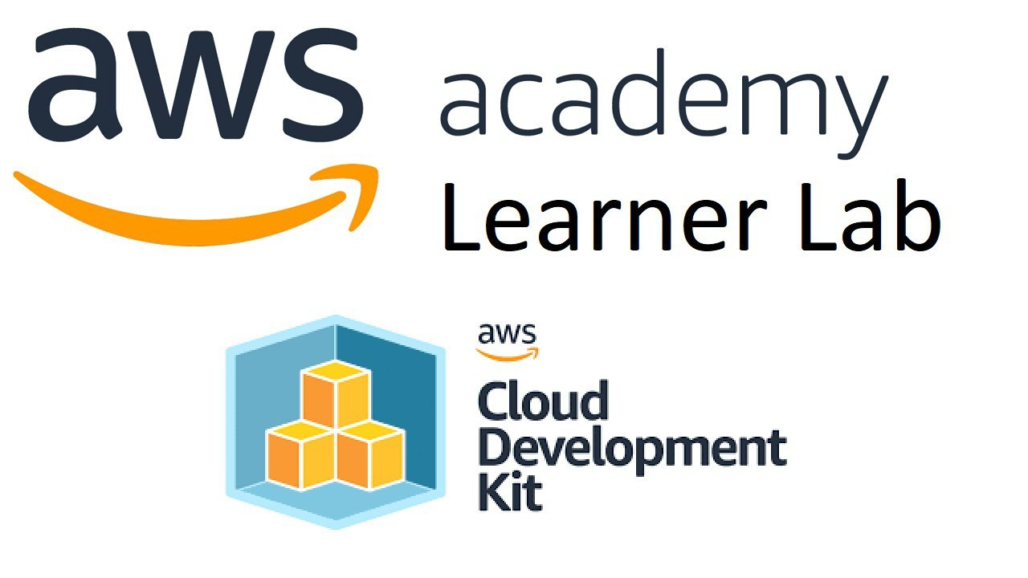
Le travail pratique a été réalisé dans un environnement Cloud fourni par AWS Learner Lab. L’infrastructure déployée repose sur trois instances EC2 situées dans le même réseau virtuel (VPC), afin d’assurer la communication entre les différents composants de la plateforme de supervision.


Systèmes déployés :



- • Serveur Wazuh (Ubuntu)
- • Client Linux (Ubuntu)
- • Client Windows (Windows Server)
- Outils : Wazuh SIEM/EDR

Mise en place de la plateforme

ARCHITECTURE {VPC + SG + instances}
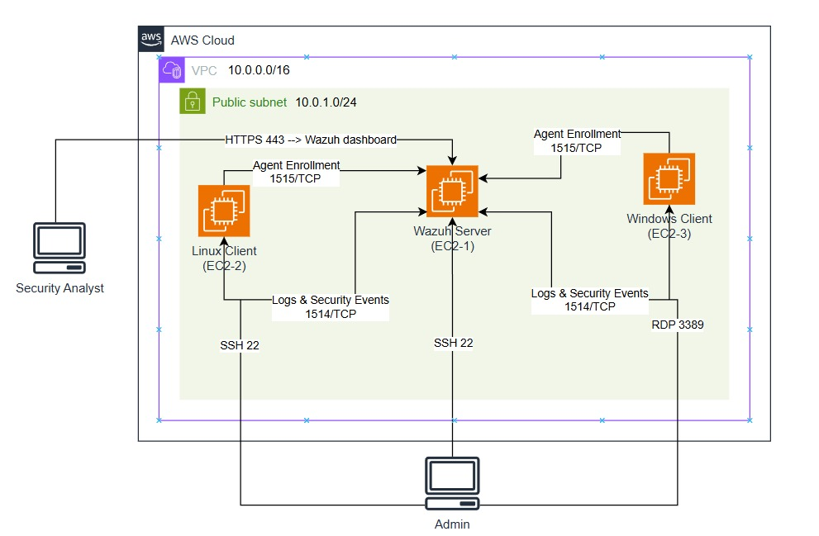

Création du VPC

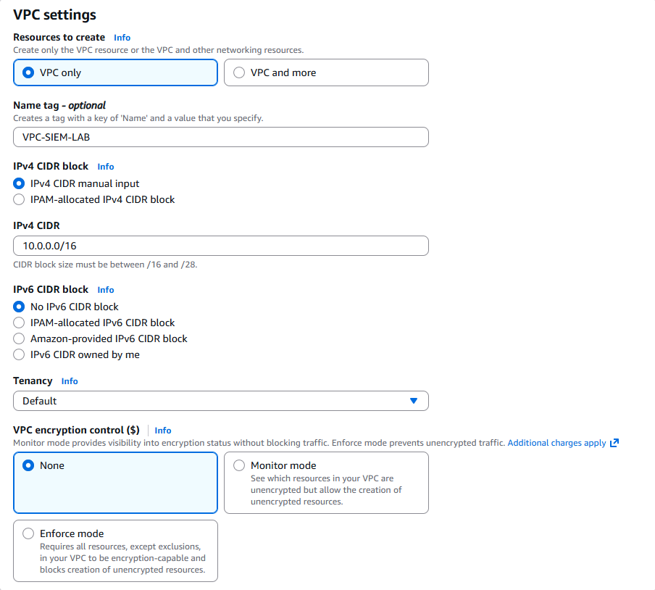
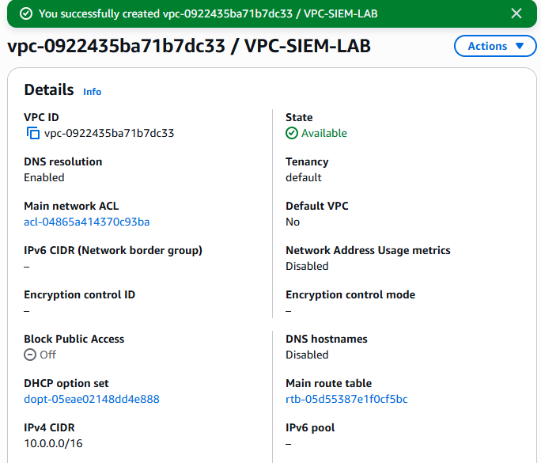

Création de Subnet
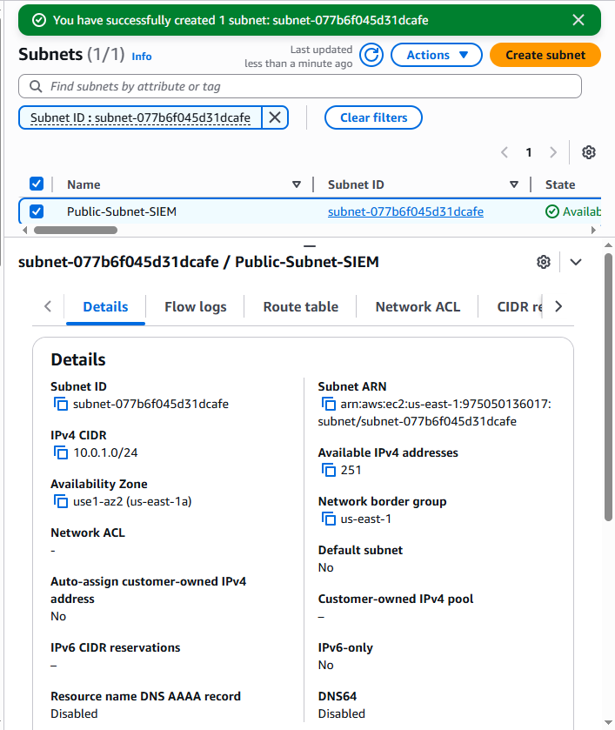

Internet GATEWAY
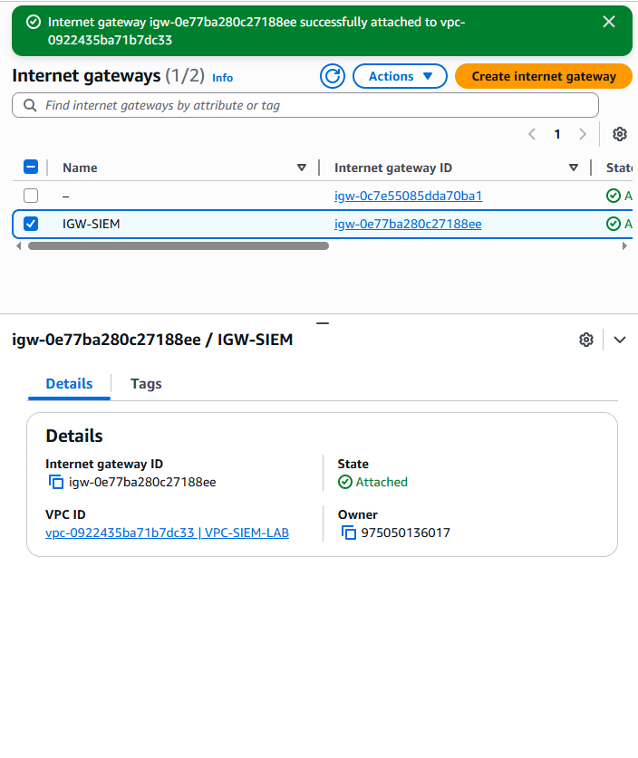

Route Table (public)
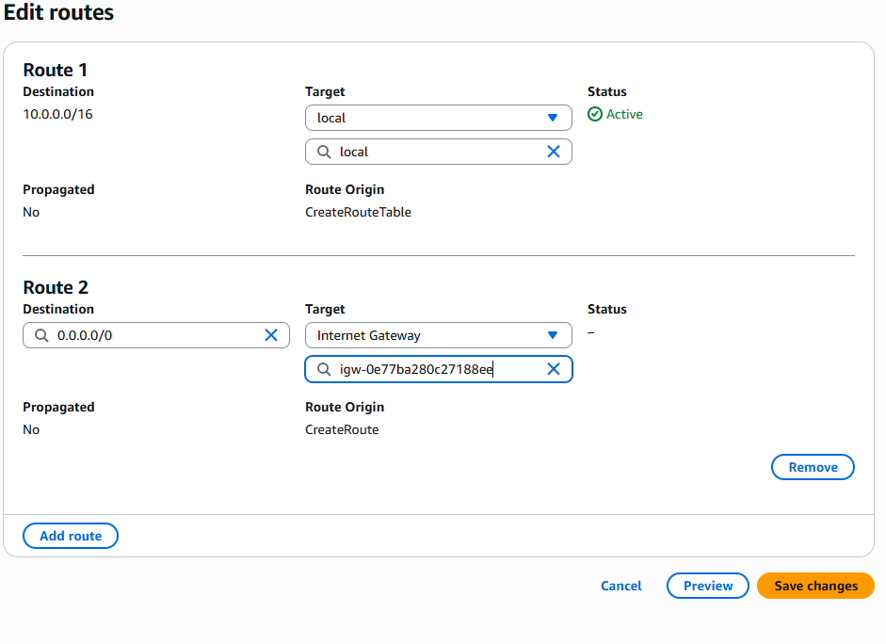

Créer les Security Groups

Inbound rules
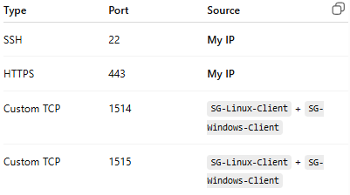

Création des instances EC2

Wazuh-Server
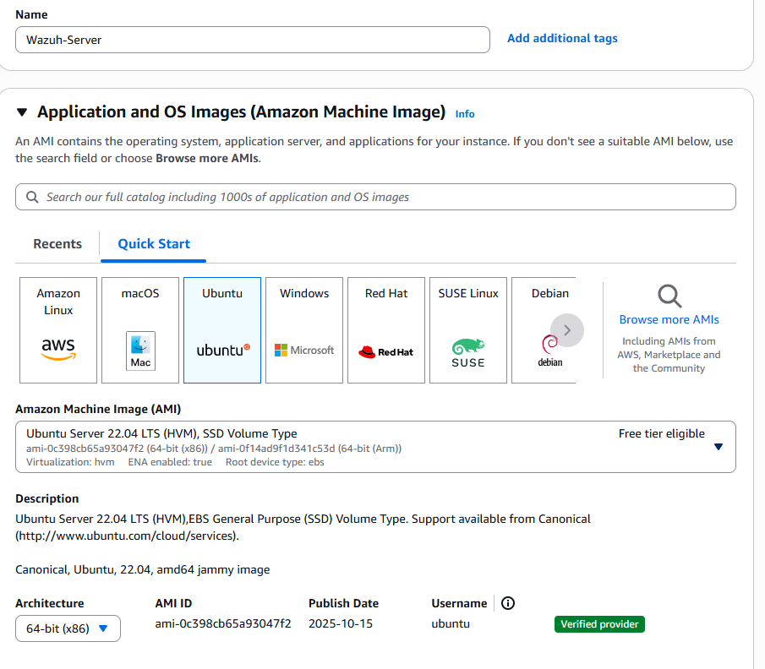

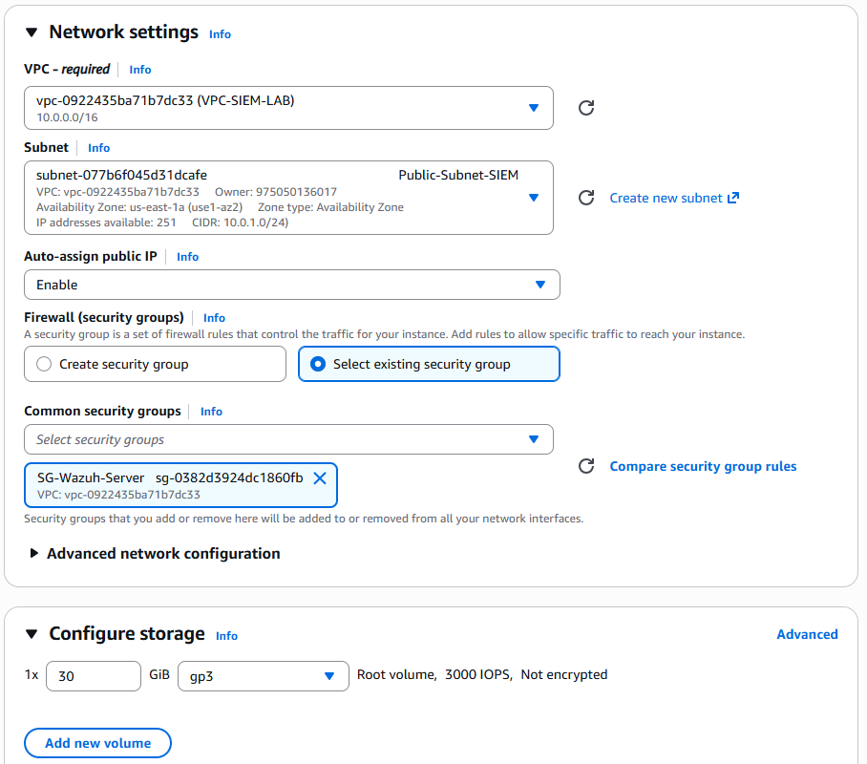

Linux-Client
De même mais selon le config:
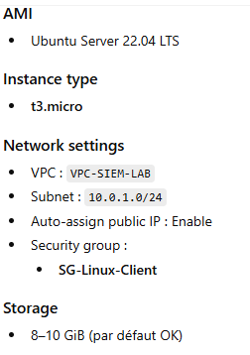
Windows-Client
De même mais selon le config: bon j’ai utiliser « t3.medium » je pense que c’est mieux
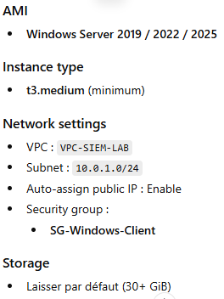
RESUME
Trois instances EC2 ont été déployées dans le même VPC et le même subnet public : un serveur Wazuh sous Ubuntu, un client Linux et un client Windows.
Chaque instance utilise un Security Group dédié, dispose d’une adresse IP publique et a été dimensionnée selon son rôle avant de vérifier l’accès SSH et RDP.

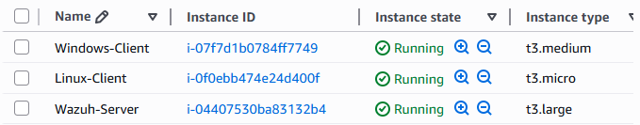

INSTALLATION WAZUH in « Wazuh-Server »

Etape d’installation :
- Connexion avec l’instance en lunix en utilisant la clé SSH associée à « Wazuh-server » et la key « key_fin_module »
- Installation et update avec :
sudo apt update && sudo apt -y upgrade curl -sO https://packages.wazuh.com/4.7/wazuh-install.sh sudo bash wazuh-install.sh -a
- Se connecter a la Dashboard de Wazuh avec les crédenciales:
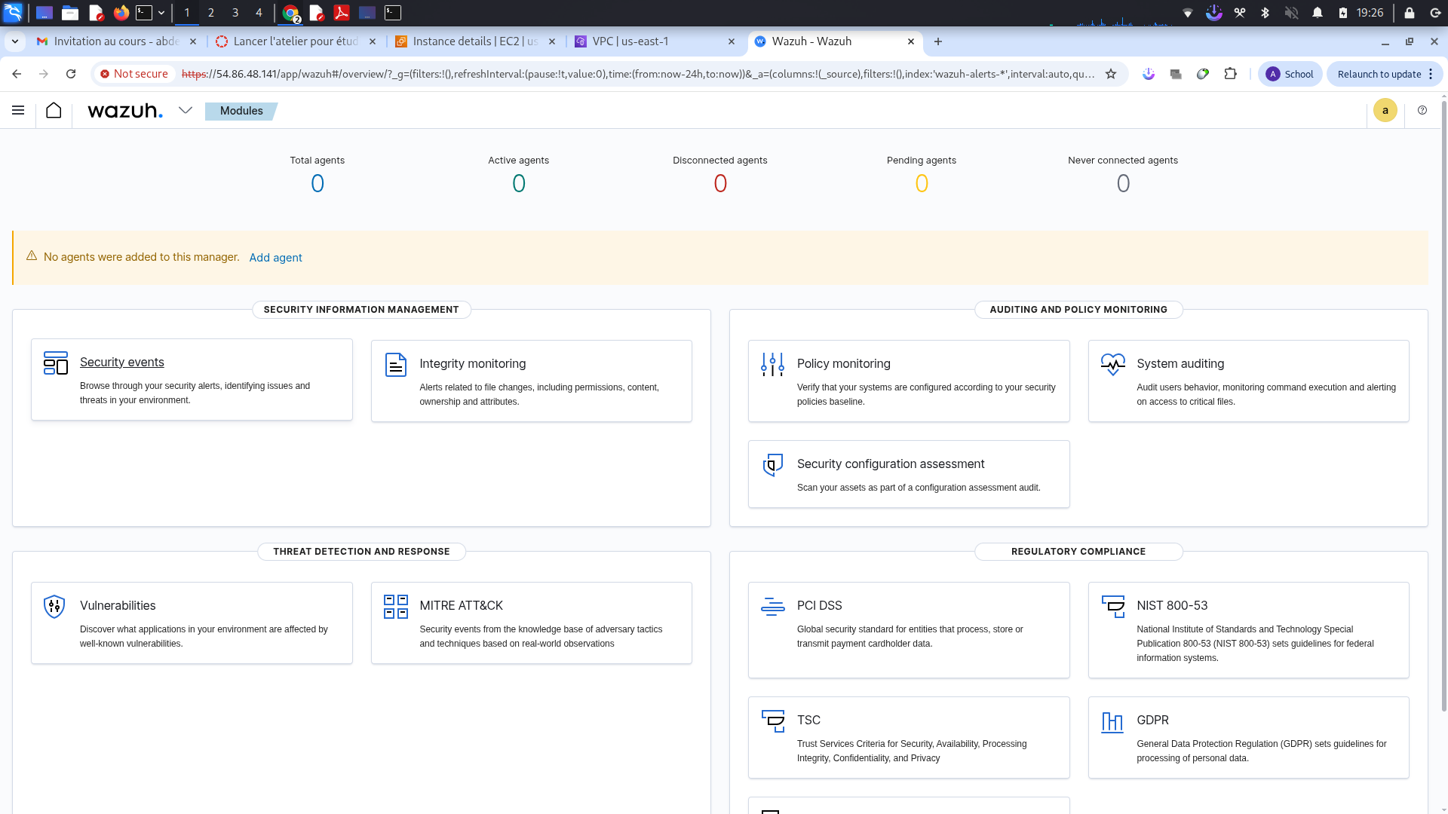
Wasuh={
User: “admin”
Password: “RnEwhrFtGZozZntnADFfxNN.IY?W3ZN4”
}

Déploiement du agent :
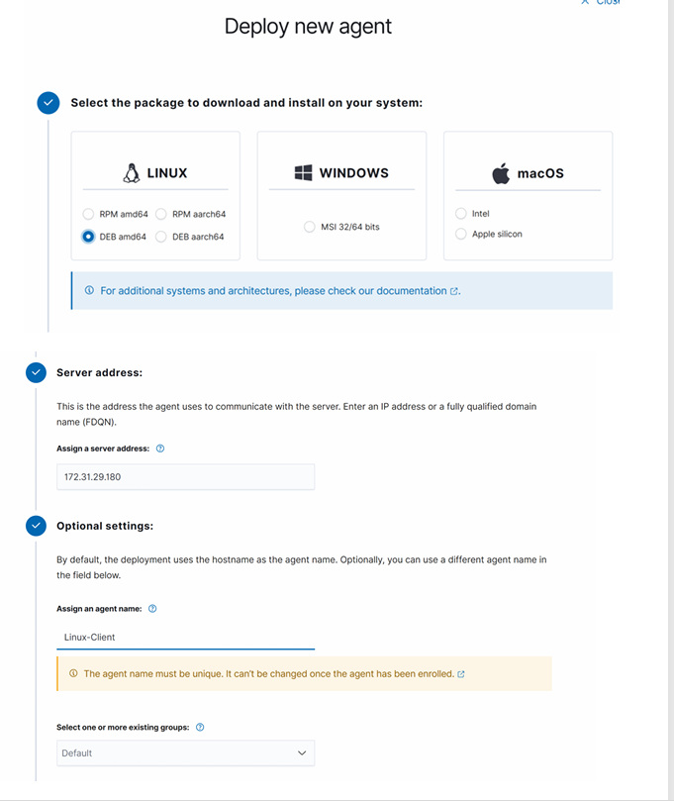
10.0.1.38

Etape de déploiement du agent Lunix-Client :
- Connexion avec l’instance en lunix en utilisant la clé SSH associée à «Lunix-Client-server » et la key « key_fin_module »
- 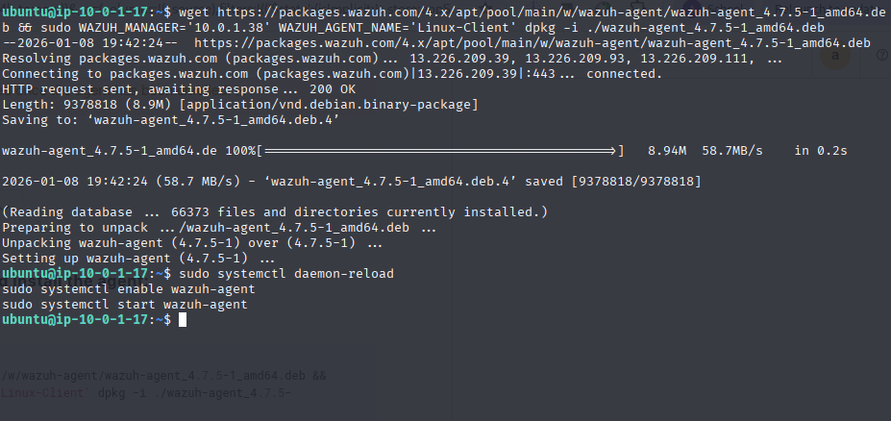

Agent_lunix sur Wazuh

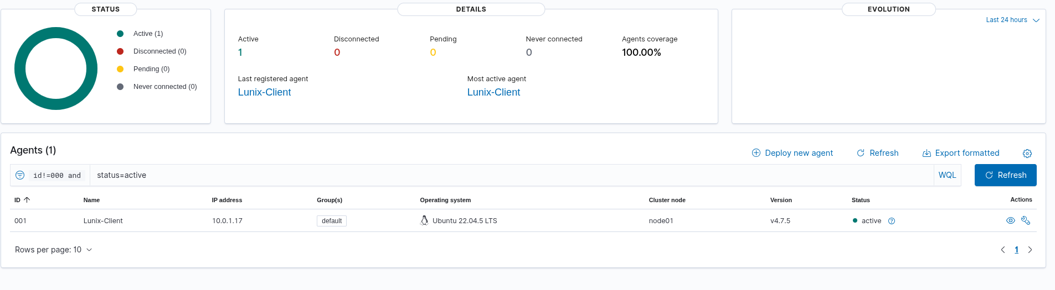

Déploiement du agent Windows:
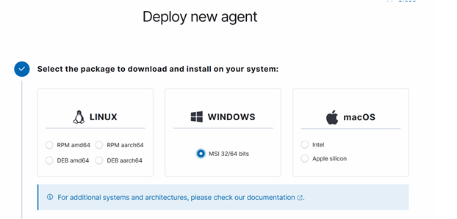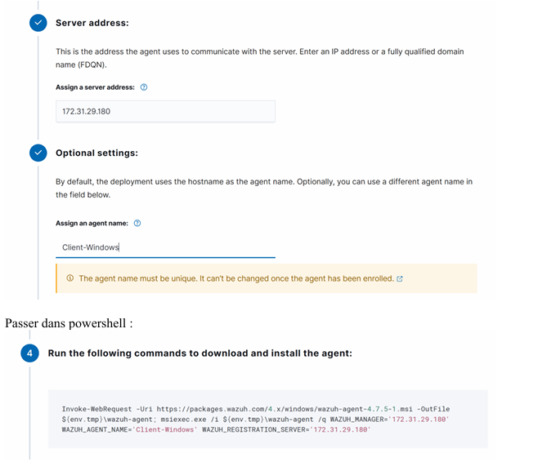
10.0.1.38

Etape de déploiement du agent windows-Client :
- Connexion RDP par la adress ip public
- Entre « Administrator » et extraire le password en décryptons la key
« key_fin_module »
- Après en entre en powershell et on décrit :
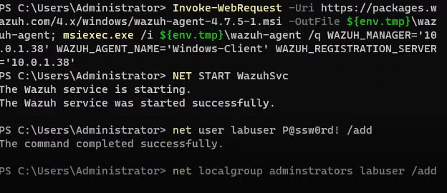

Agent_windows sur Wazuh
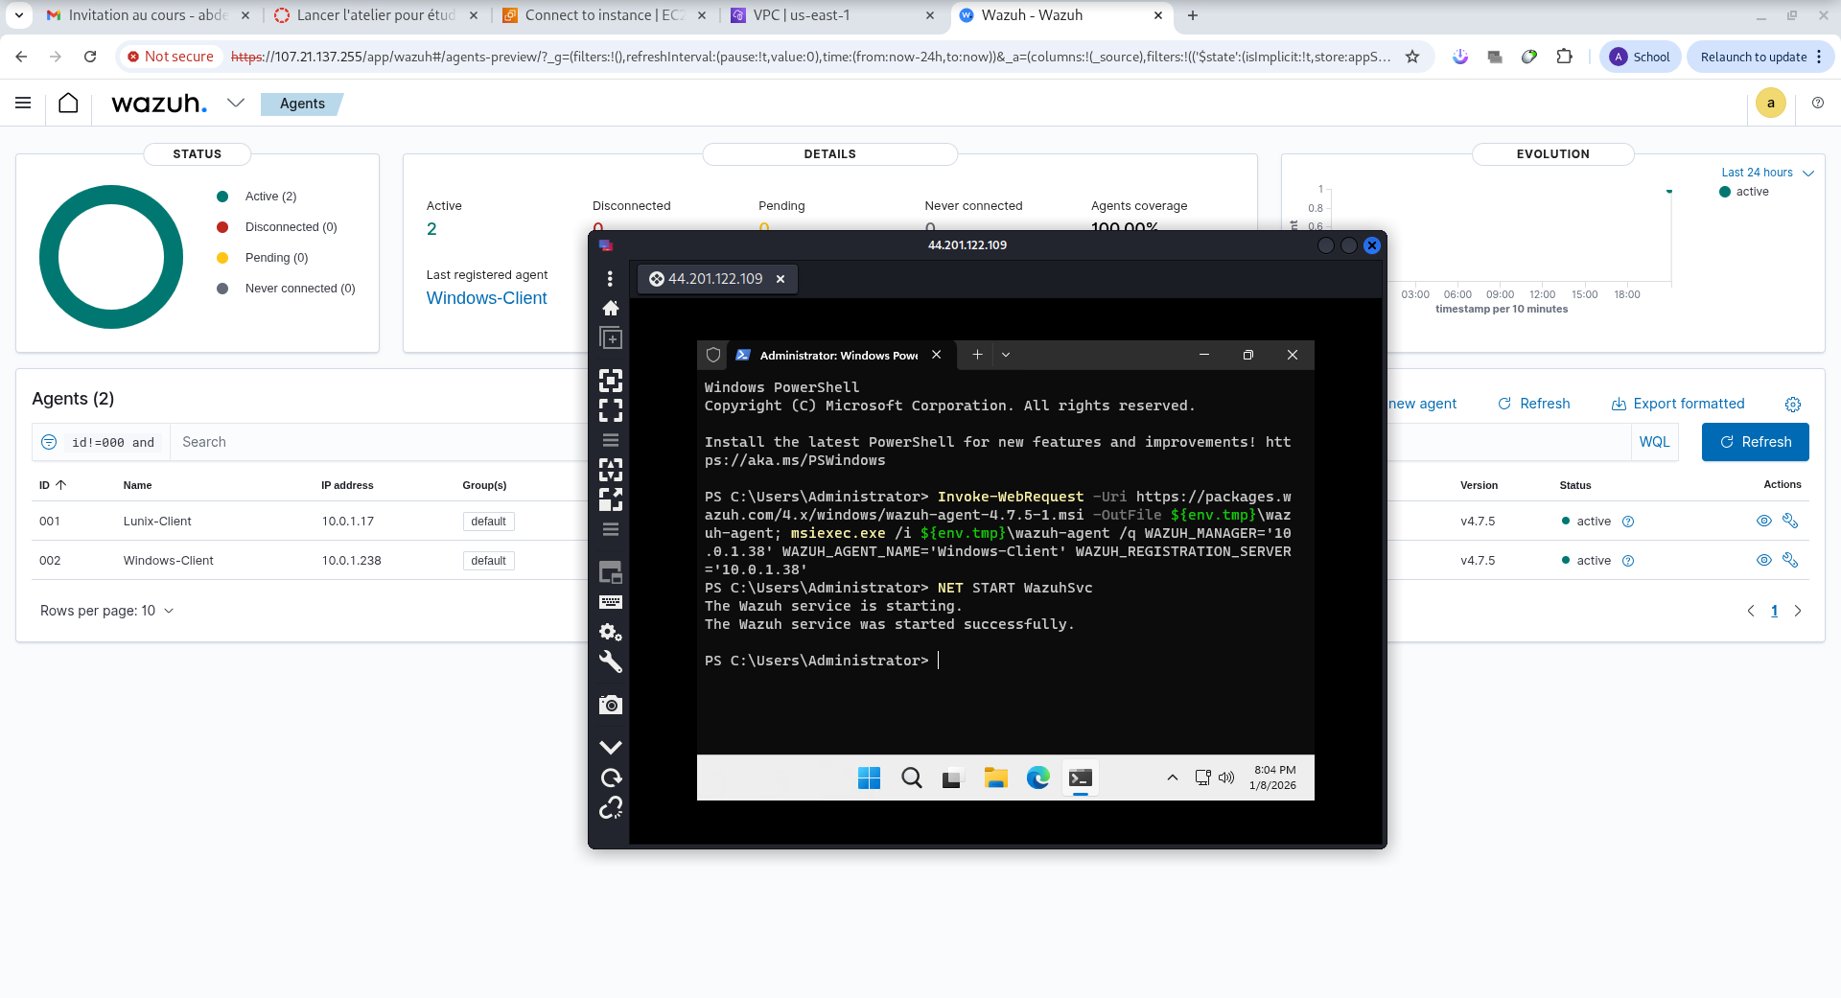

Démo SIEM côté Linux (rapide, visible tout de suite)

Scénario 1-2 — Tentatives SSH échouées (bruteforce simulé)

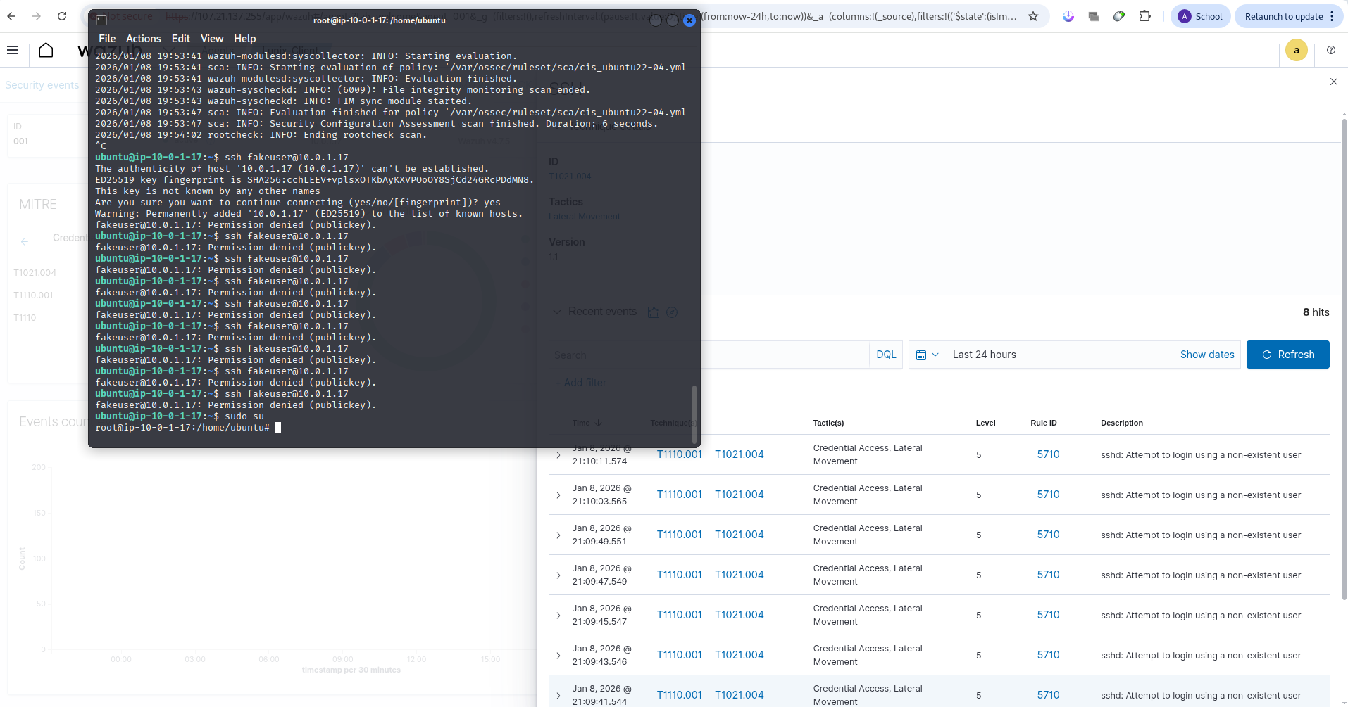

Scénario 3 — Modification fichier sensible (FIM)
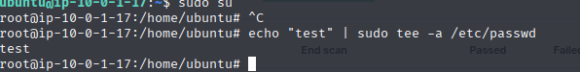

Démo EDR côté Windows (événements sécurité + option Sysmon)

Scénario 1 — Échecs de login (4625)
On fait beaucoup de connexion échoue en entrant des mot de passe incorrecte
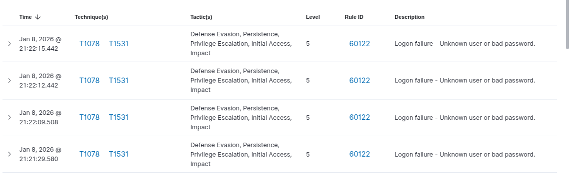

Scénario 2 — Création d’un utilisateur local
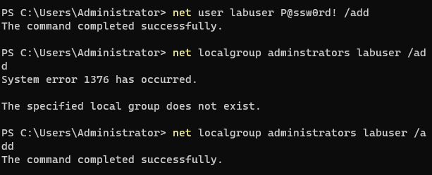

Security events dashboard

Lunix - client:
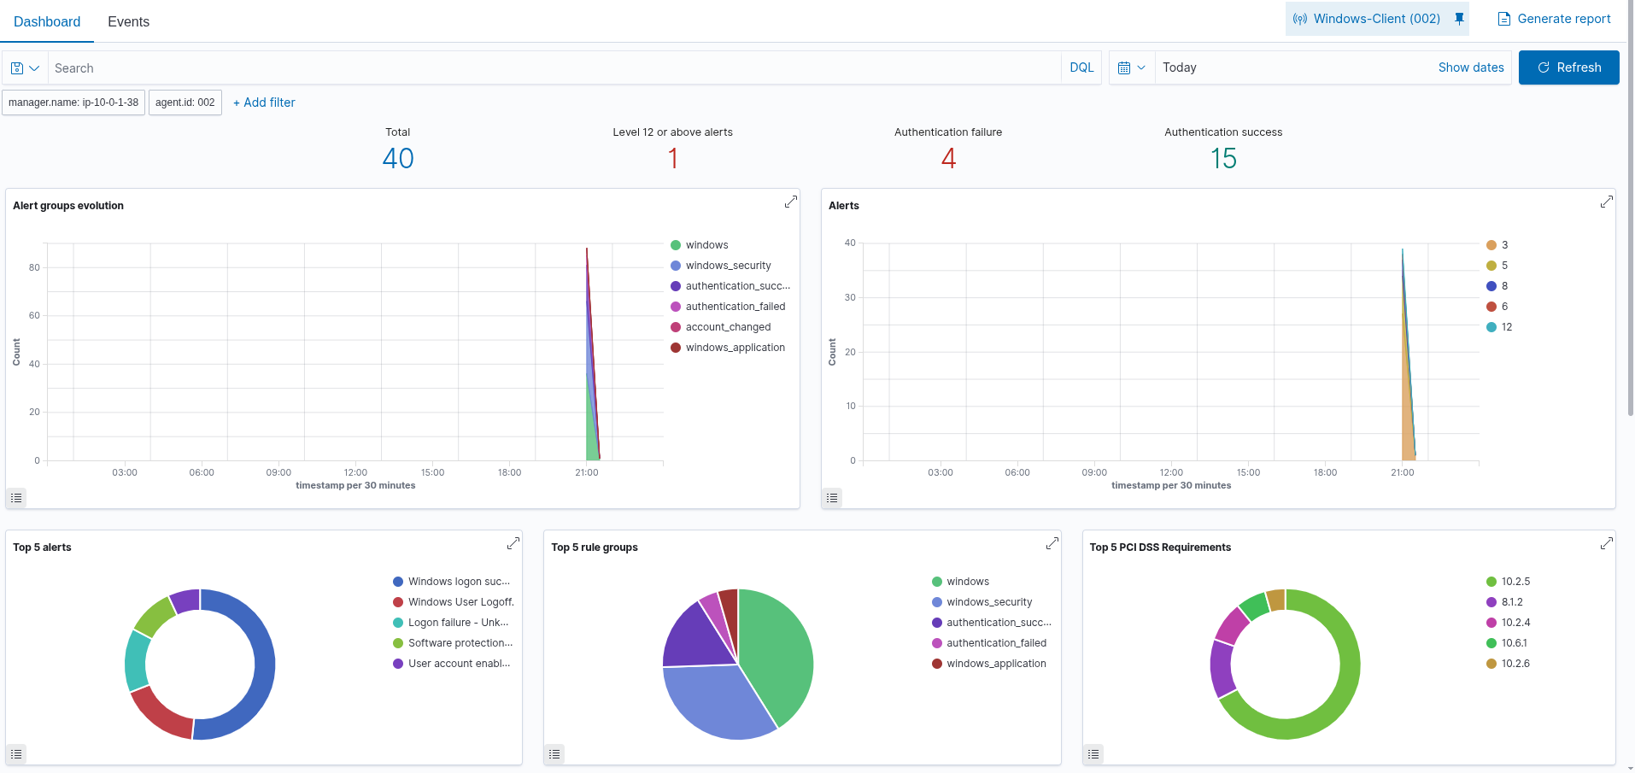

windows - client:
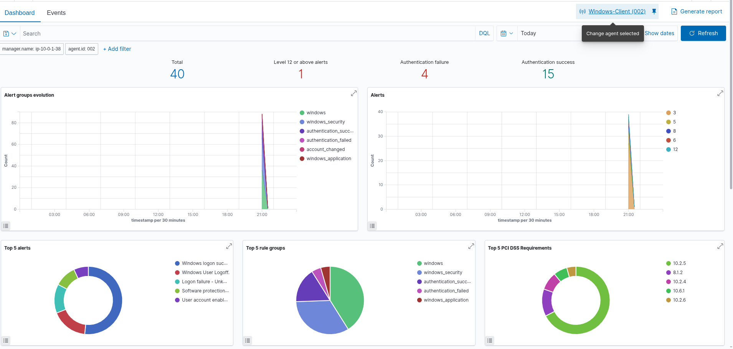

CONCLUSION

Ce rapport a permis de mettre en œuvre et d’analyser une architecture complète de supervision et de sécurité des endpoints basée sur une approche SIEM + EDR, déployée dans un environnement Cloud AWS et couvrant des systèmes Linux et Windows. Les résultats obtenus montrent clairement que la centralisation des événements de sécurité et leur corrélation sont indispensables pour assurer une visibilité réelle sur l’état de sécurité d’un système d’information.
Les expérimentations réalisées confirment que des incidents courants mais critiques — tentatives d’accès non autorisées, élévations de privilèges, modifications de fichiers sensibles et gestion des identités — peuvent être détectés efficacement lorsqu’une solution adaptée est correctement configurée. L’utilisation de Wazuh démontre qu’il est possible de construire un SOC fonctionnel, même dans un contexte pédagogique, tout en respectant les principes utilisés en environnement professionnel.
Par ailleurs, ce travail met en évidence la complémentarité essentielle entre le SIEM, orienté analyse globale et corrélation, et l’EDR, focalisé sur la visibilité et le comportement des endpoints. L’absence de l’un ou de l’autre conduit inévitablement à une couverture de sécurité incomplète.
En conclusion, ce rapport confirme que la sécurité ne repose pas sur des outils isolés, mais sur une architecture cohérente, une configuration rigoureuse et une capacité d’analyse continue. Sans ces éléments, toute stratégie de cybersécurité reste théorique et inefficace.

